6 клас

**Мохи, їх будова, середовище існування та значення**

**У підручнику §39**

Мохи ростуть переважно у вологому середовищі — у лісах, на болотах, на корі дерев, на каменях. Мохи розмножуються спорами, тому їх відносять до вищих спорових рослин.

Якщо мох складається з стебла і листків, то його називають листостебловим мохом. Один з найвідоміших зелених листостеблових мохів — зозулин льон. На верхівках рослин у нього утворюються маленькі коробочки, в яких дозрівають спори.

Якщо у моху немає листя, а тіло представлено сланню, то його називають печінковим мохом.

У мохів немає провідної тканини, вони не можуть проводити воду і поживні речовини на велику відстань, тому вони малого зросту. Функцію коренів виконують ризоїди — вирости, за допомогою яких поглинається вода і поживні речовини.

Мох сфагнум з плином часу відмирає, утрамбовується, і утворюється торф. Цей процес відбувається дуже повільно (шар торфу в 1 метр утворюється протягом 1000 років). Торф використовують як паливо, а також як добриво для покращення ґрунту, сировина для отримання пластмаси, деревного спирту, карболової кислоти.

Нерідко у природі мохи відіграють і негативну роль. Оселяється в лісах і на луках, вони утворюють суцільний моховий килим і ускладнюють надходження повітря до ґрунту. В таких умовах відбувається витіснення цінних кормових трав і заболочування ґрунту.

Цікаві факти

* У світі існує приблизно 24 000 видів мохів.
* Середня довжина цих рослин – 50мм, тільки епіфіти і водні мохи можуть бути більш 1,5 метра в довжину.
* Мохи не мають коренів і квіток. В
* вивченням мохоподібних рослин займається розділ ботаніки – бріологія.
* Оленячий мох ( Ягель ) і ісландський мох не є мохами.
* Мохи поширені по всіх континентах, включаючи Антарктиду.
* Мохи можуть накопичувати і утримувати радіоактивні речовини.
* Мохи здатні вбирати і утримувати велику кількість води, тим самим регулюють водний баланс ландшафтів.
* Мохи здатні погіршити продуктивність сільськогосподарських земель.
* Мохи оберігають грунт від ерозії.
* Сфагнові мохи використовуються, як перев’язувальні засоби.
* Сфагнові мохи є джерелом утворення торфу (тому сфагновий мох називають торф’яним мохом).
* Мохи були першими рослинами, яким вдалося вижити на твердій землі. Вони походять від водоростей.
* Під час Першої світової війни, для запобігання втрати крові були використані мохи в якості пов’язок. Мохи також були використані від інфекцій, так як вони мають антибактеріальні властивості.
* У минулому люди використовували висушені мохи для опалення будинків.

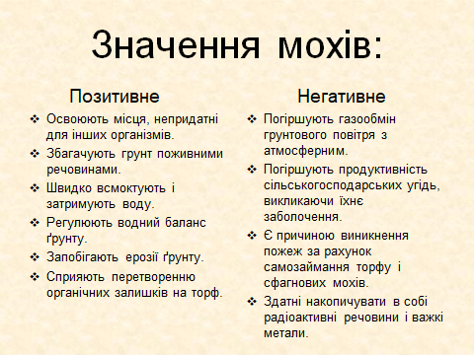

**Самоконтроль знань з теми**

1. Оберіть ознаки мохів

- квітка

- нижчі рослини

- спори

- корені

- тканини

- ризоїд

- вищі рослини

- органи

- плоди

- слань

2. Розташуйте етапи розмноження мохів за порядком їх відбування

А) Утворення спорофіту (спорогону).

Б) Утворення гаметофіту.

В) Утворення статевих органів: антеридій та архегоній.

Г) Утворення спор.

Д) Запліднення.

Е) Утворення статевих клітин.

Є) Проростання спори.

Ж) Утворення зиготи.

З) Формування протонеми.

3. Втрачена інформація

Вставте пропущені терміни згідно змісту речення.

1. Вегетативне тіло розчленовано на ……… і ………… або представлене ………… .

2. Всмоктування води і прикріплення до субстрату здійснюють …….. .

3. Статеве покоління називається …….…. , а нестатеве - ……………. .

4. Органи статевого розмноження - ………...… , …….……… .

5. Спорофіт мохоподібних називається ………….….. , складається з ……………. , ……….…. і …………. .

6. Спорофіт існує на ………….… .

7. Розмноження відбувається за допомогою ………... .

8. Спора проростає в розгалужений ланцюжок клітин - …………….. .

9. У життєвому циклі переважає …….….. .

**Хвощі і плауни**

У підручнику §40

Плауни - одні з найдавніших вищих рослин. Сотні мільйонів років тому серед них були й деревоподібні форми. Сучасні плауни - це лише багаторічні вічнозелені трав’янисті рослини.

Ознайомимося з плаунами на прикладі плауна булавоподібного. Нестатеве покоління (спорофіт) - це багаторічна вічнозелена рослина, що зростає у зволожених ділянках хвойних лісів. Повзуче стебло вилчасто галузиться, його довжина може досягати 3 м. Стебла густо вкриті дрібними лускоподібними листками. Від горизонтального стебла відходять додаткові корені. На верхівках деяких вертикальних пагонів розташовані спорангії, зібрані в колоски (стробіли). У колосках утворюється велика кількість спор.

Зі спори розвивається заросток. Це особина статевого покоління (гаметофіт). На ньому утворюються чоловічі та жіночі генеративні органи. Заросток у деяких видів розвивається надзвичайно повільно - понад 10 років. У цей час він вступає у взаємовигідне співжиття з ґрунтовими грибами.

Цікаво знати, що плаун селагінела луската (мал. 171, 1) пристосувався до неймовірно посушливих умов Синайського півострова (частина території Єгипту). Місцеві називають її «ієрихонська троянда». У засушливі періоди року рослина перетворюється у скручену сіро-коричневу кульку без найменших ознак життя. У такому стані вона може перебувати багато місяців. Здається, що рослина загинула. Але варто помістити «кульку» у воду, і вона оживає, гілочки розпрямляються, зеленіють... Реальне диво воскресіння.

Окремі види плаунів використовують у побуті як декоративні рослини, у медицині — як лікарські рослини. Наприклад, трава плауна баранця використовується для лікування хронічного алкоголізму. Спори плауна булавовидного є найкращою присипкою для немовлят та мають протизапальну дію. Але слід пам'ятати, що це отруйна рослина.

Вимерлі плауноподібні відіграли значну роль в утворенні кам'яного вугілля.

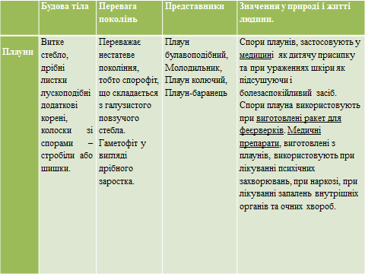

Сучасні хвощі - це виключно багаторічні трав’янисті рослини. Зовні вони схожі на маленькі ялинки. Докладніше із цими рослинами ознайомимося на прикладі хвоща польового. Ця рослина як бур’ян росте по всій території України на городах, полях, лісах, луках, лісосіках.

У ґрунті розташоване багаторічне бурувато-чорне кореневище хвоща, від якого відходять додаткові корені. На кореневищі утворюються маленькі бульбочки, у яких запасається крохмаль. Щорічно хвощ польовий утворює два види вертикальних надземних пагонів, які відходять від кореневища. Навесні з’являються нерозгалужені пагони бурого кольору, які мають розетки дрібних листків (мал. 173, 1). І пагони, і листки не мають хлорофілу. На верхівках цих пагонів утворюються спороносні колоски. Після розсівання спор весняні пагони відмирають, а їм на зміну розвиваються зелені - літні (мал. 173, 2). Ці пагони кільчасто галузяться, на бічних гілках розташовані маленькі клиноподібні листки. Тому фотосинтез переважно відбувається в зелених стеблах. Пагони хвощів жорсткі, бо просочені кремнеземом.

Зі спор розвиваються особини статевого покоління - заростки. Вони мають вигляд дрібних пластинок, які ростуть на поверхні добре зволожених ґрунтів. Одні із цих заростків утворюють сперматозоїди, інші - яйцеклітини. Із зиготи розвиваються особини нестатевого покоління.

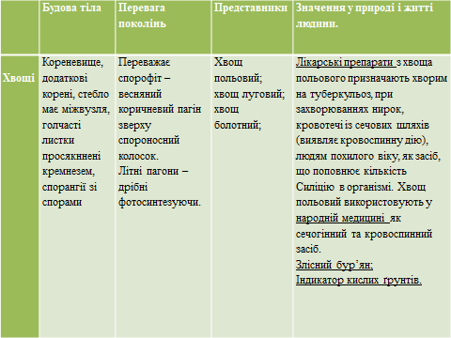

Поява на городі чи полі хвоща свідчить про закисання ґрунту, що є небажаним для багатьох культур, наприклад, таких, як кукурудза та квасоля. Отже, хвощ є біоіндикатором кислих грунтів. Хвощ польовий використовують у народній медицині як сечогінний та кровоспинний засіб. Жорсткі стебла хвощів використовують для чищення металевого посуду та полірування дерева.

Яка роль вимерлих плаунів і хвощів у формуванні кам’яного вугілля?

Кам’яне вугілля людина використовує як паливо та для виробництва лаків, фарб, асфальту. Утворилося воно з решток викопних деревоподібних папоротей, хвощів і плаунів. Ці процеси найбільш інтенсивно відбувалися протягом одного з періодів геологічної історії нашої планети, який так і назвали - кам’яновугільний. Клімат у ті часи на певних територіях був теплим і вологим, а суходіл вкривали неглибокі заплави та численні болота.

Такі кліматичні умови сприяли швидкому росту рослин. Густі непрохідні ліси, у яких переважали велетенські папороті, хвощі, плауни, зростали на величезних просторах Землі

Після відмирання стовбури рослин потрапляли у воду. Там їх поступово засипало піском і мулом. За умов нестачі кисню із часом з відмерлих рослин сформувалися потужні поклади кам’яного вугілля. В Україні їх багато на сході країни, зокрема в Донецькому кам’яновугільному басейні. Саме там розвинена і вугледобувна промисловість. Отже, спалюючи кам’яне вугілля, ми фактично використовуємо енергію Сонця, яку завдяки фотосинтезу запасали давні спорові.

**Самоконтроль знань**

1. Яка будова пагонів плаунів?

2. Де розвиваються спорангії плаунів?

3. Які особливості будови і розвитку заростків плаунів?

4. Ясі рідкісні види плаунів та їх “родичів” вам відомі?

5. Яка будова пагонів хвощів?

6. Де розвиваються спори хвощів і які особливості їхньої будови?

7. Які особливості заростків хвощів?

8. Чи є серед хвощів України рідкісні види?

9. Які хвощі є бур’янами і які існують способи боротьби а ними?

**Тестові завдання**

1. На відміну від мохів у хвощів є:

А) стебла; Б) листки; В) корені; Г) пагони.

2. Листки у плауноподібних:

А) великі, поодинокі, мають черешок; Б) дрібні, на стеблі розміщені щільно; В) не утворюються; Г) ніколи не бувають зеленого кольору.

3. Нестатеве покоління переважає у життєвому циклі:

А) мохоподібних; Б) плауноподібних; В) хвощеподібних

Г) папоротеподібних.

4. Укажіть, яка рослина має два типи пагонів:

А) плаун; Б) хвощ; В) зозулин льон; Г) щитник чоловічий.

5. Спорангій - це:

А) особина нестатевого покоління; Б) особина статевого покоління;

В) орган нестатевого розмноження рослин, в якому утворюються спори;

Г) орган статевого розмноження рослин, в якому утворюються гамети.

6. У рослин яких відділів є корінь:

А) мохоподібні; Б) папоротеподібні; В) хвощеподібні; Г) плауноподібні.

7. Заростком у вищих спорових рослин називають:

А) молоду рослину; Б) спороносний листок; В) спорофіт (рослину нестатевого покоління); Г) гаметофіт (рослину статевого покоління).

8. Фотосинтез у хвоща польового відбувається в:

А) листках; Б) стеблах; В) спороносних колосках; Г) весняних пагонах.

9. Укажіть спосіб вегетативного розмноження хвоща польового:

А) кореневищем; Б) вусами; В) цибулинами; Г) листками.

7 клас

**Опора і рух. Види скелета. Значення опорно-рухової системи**

**У підручнику §39**

Опора тварин - це функція тваринного організму, пов'язана з наявністю неклітинних мертвих утворів та сполучнотканинних, хрящових і кісткових, зміцнюючих живих утворів. На відміну від рослин, у тваринному організмі функцію опори виконують спеціалізовані органи, які мають придатні для цього особливості будови й властивості. Основними органами опори в тварин є пружні хрящі й міцні кістки. Хрящі та кістки мають тісний зв'язок з м'язами, кровоносними судинами, нервовими закінченнями й разом формують скелет у складі опорно-рухової системи.

СКЕЛЕТ - це сукупність міцних опорних або захисних утворів, що забезпечують опору організму.

Різні типи скелета в організмів визначаються різними способами життя.

У найпримітивніших із багатоклітинних тварин – губок – хребта немає, немає навіть тканин чи органів. І все-таки їхнє тіло зберігає свою форму, й це означає, що, попри відсутність хребта, певна структура, яка виконує функції скелета має бути. В туалетної губки (називається так через те, що давні римляни використовували її замість туалетного паперу) опертя забезпечується роговим утвором. А в морях трапляються істоти з прозорим скелетом складної форми, який нагадує вишукані скляні вироби: такі губки називаються скляними.

Корали, які живуть у теплих морях, мають зовнішній скелет: трубочка з речовини, схожої на вапно, але твердішої, що захищає м’яке тіло тварини. Корали розмножуються брунькуванням

У комах скелетний утвір, як і в раків чи слимаків, збудований із легшого матеріалу – хітину. Членисті кінцівки «на шарнірах» дають змогу вільно пересуватися, жорсткі надкрила захищають прості й легкі крила. Однак зовнішній скелет комах та інших членистоногих не може рости разом з тілом, а тому час від часу доводиться його скидати – переживати линяння. Та під час линяння тварина надто уразлива, крім того, хітиновий покрив обмежує ріст. Мураха, завбільшки зі слона не змогла б зрушити з місця.

Найперспективнішим виявився внутрішній скелет. Перший крок природи у цьому напрямку можна простежити на будові ланцетника. Напівпрозоре тіло спирається на хорду, яку ще називають спинною струною. Наступний етап удосконалення скелетного утвору уособлюють міноги і міксини. Вони мають хорду і череп, який захищає головний мозок від ушкоджень. У черепі риб з’являються щелепи, якими можна активно захоплювати поживу. В хрящових риб – акул і скатів – скелет повноцінний, із багатьма складовими, але побудований він з м’якої хрящової тканини.

В організмів, які перебувають на вищому, ніж риби, рівні розвитку, хрящова тканина є в скелеті зародків і молодих істот, а в дорослих вона замінюється твердою кістковою тканиною, хрящовими лишається тільки між хребцеві диски. Загальна закономірність така: чим тварина складніше організована, тим складніший її скелет. У ланцетника – це одна-єдина хорда, а опорна система людського тіла складається з 203-206 кісток.

Основною опорою під час руху в наземних тварин є хребет: міцний і водночас гнучкий утвір, що складається з окремих утворів – хребців, з’єднаних відростками. До хребта кінцівки кріпляться по-різному. Ящірки та жаби – істоти прудкі, але більшу частину свого життя вони вимушені проводити лежачи на череві через те, що кінцівки в них відходять спочатку вбік, а вже потім униз: у такому положенні багато енергії витрачається на те, щоб утримуватися над землею. А от у ссавців маса тіла рівномірно лягає на кінцівки, що дає велику перевагу під час руху. Деякі тварини спроможні ставати на задні кінцівки, вивільнюючи передні для якихось маніпуляцій: бобер завдяки цьому споруджує свої хатинки, білка лущить горіхи і плоди, чепуриться.

Хребетні тварини надзвичайно різноманітні, але при цьому основні частини опорної системи у них однакові: осьовий скелет, скелет голови та скелет передніх і задніх кінцівок. Хребет складається з хрящових або кісткових хребців, перекладених хрящовою тканиною – міжхребцевими дисками. Починаючи з земноводних, з’являється п’ятипала кінцівка: п’ять пальців, які дають багато варіантів, залежно від способу життя. У парнокопитних сильніше розвинені третій і четвертий пальці, в непарнокопитних кінцеві фаланги одягнені в роговий утвір – одне копито.

Тканина внутрішнього скелета, на відміну від зовнішнього, жива і може наростати у тілі тварини. Вся вона пронизана отвори, крізь які проходять нерви та кровоносні судини. До скелета прикріплені м’язи.

Опорно-рухові системи різних хребетних дивовижно схожі, а відмінності пов’язані з середовищем існування – водним, наземним, повітряним.

Подібний спосіб життя і умови середовища існування призводять до того, що в скелетах різних тварин з’являються схожі утвори, наприклад кіль у літаючих птахів і кістковий гребінь на грудній кістці у летючих мишей.

***Складання схеми***

**ВИДИ СКЕЛЕТА**

**Гідростатичний скелет** - рідинний скелет, у якому опорою тіла є насичені водою м'які тканини (головоногі молюски) або порожнина (круглі, кільчасті черви).

**Екзоскелет** - зовнішній скелет, який утворюється виділеннями цитоплазми клітин, клітинами ектодерми (коралові поліпи) чи епітеліальними тканинами тіла (молюски). Тварини ростуть лише під час линяння (членистоногі з хітиновим екзоскелетом) або постійно нарощують його (молюски з черепашкою).

**Ендоскелет** - внутрішній скелет, який відрізняється від екзоскелету тим, що утворений живою тканиною (хрящовий чи кістковий скелет хребетних). Він може рости в тілі, завдяки чому немає необхідності в линянні.

***Прийом «Поміркуй»***

* Яке значення для опори тварин, що мають гідроскелет, мають їх покриви?

***Пояснення вчителя***

Дослідження скелетів у різних тварин дозволяє зрозуміти загальні закономірності еволюції скелетної системи, яка відбувалася в таких напрямках: 1) від зовнішнього до внутрішнього скелету; 2) від мертвих утворів, утворених епітеліальною тканиною, до утворів з живих сполучних тканин; 3) диференціації на відділи, що зумовлювало урізноманітнення функцій.

***Прийом «Вислови позицію»***

- Який тип скелету є ідеальним «інженерним рішенням» природи? Чому?

*Пояснення вчителя з використанням схеми*

Скелет у тваринному організмі виконує ряд важливих функцій: 

**Функці**

**ї**

**скелета**

***Руху***

Скелет є місцем прикріплення м'язів. Наприклад, у членистоногих до хітинового екзоскелету прикріплюються їхні м'язи-згиначі й м'язи-розгиначі кінцівок та м'язи крил у комах, у хребетних м'язи прикріплюються до кісток з утворенням важелів.

***Джерела мінеральних речовин.*** За необхідності зі скелету для використання в організмі може надходити Кальцій. Деякі рослиноїдні тварини (олені, жирафи) навіть можуть поїдати кістки, щоб забезпечити власні потреби цього важливого для життя хімічного елемента.

***Опорна***

Скелет допомагає тілу зберігати ту форму, яка для певних умов існування є найкращою. Наприклад, для хижих риб важливою є обтічна форма тіла, а для придонних - сплощена, як у камбали.

***Захисна***

Опорні структури здійснюють захист організму від поїдання або захист внутрішніх органів від несприятливої дії чинників середовища. Так, черепашка захищає молюсків від ворогів, череп у хребетних тварин захищає головний мозок, а хребет - спинний мозок.

***Кровотворення***. Кістки хребетних тварин містять кістковий мозок, у якому й відбувається утворення крові.

***Цікаві факти***

* Скелет акули складається з хрящової тканини, що становить 60% її ваги;
* У це складно повірити, але якби акула перебувала на суші, її легко можна було б розчавити її ж власною вагою, так як повна відсутність кісткової тканини в її організмі, робить скелет тварини слабким і мало захищеним.
* Скелет коропа складається з 4386 кісток. Можна навести цікаве порівняння: скелет людини, наприклад, складається всього лише з 212 кісток, разом з 32 зубами.
* Скелет у птахів надзвичайно легкий: наприклад, скелет фрегата з розмахом крил близько 2 м важить всього лише 110 г, тобто менше ніж пір’я цього птаха.
* Кінцівки жаби – своєрідна система важелів, що дає їй змогу зменшити зусилля при переміщенні тіла. Проте кінцівки земноводних ще недосконалі. Плече і стегно розташовані паралельно до землі, а тому важіль не спрацьовує на повну силу. Жаба рухається по землі повільно і незграбно. І навпаки, птахи та звірі з стрункими ногами – дуже рухливі, бо важелі у них найдовші.
* Скелет жаби налічує близько 80 кісток, рахуючи кожну парну кістку за одну, але це число може дещо варіювати.
* Скелет дорослої трав'яної, або зеленої, жаби важить у свіжому стані від 2,5 до 6 г, що становить 9-11% ваги всього трупа. Органічні речовини складають приблизно 36% загальної ваги кісток.
* У черепах панцир є засобом захисту. Спинний щит панцира називається карапаксом, а черевний - пластроном. Карапакс складається з дрібних пластинок, прирослих до ребер і відростках хребців. Пластрон - це черевні ребра і видозмінені ключиці, він також складається з окремих пластин. У більшості черепах кісткові пластини покриті роговими щитками. Голова, хвіст і ноги тварини висуваються через отвори, що знаходяться між нижньою і верхньою частинами панцира. Якщо черепаха ховається під панциром, вона виявляється в оточенні міцної броні.
* Чим більша тварина, тим більшу частину від маси її тіла складає скелет. У дрібних ссавців, наприклад беззубки, маса скелета складає 8%, а у слонів чи бегемотів – 20% маси тіла.

Самоконтроль знань

**Продовжте речення:**

- Сукупність міцних опорних або захисних утворів, що забезпечують опору організму – це…

- Різні типи скелета в організмів визначаються…

- Внутрішній скелет, який відрізняється від зовнішнього тим, що…

- Скелет у якому опорою тіла є насичені водою м'які тканини або порожнина називають…

- Скелет виконує кровотворну функцію адже…

- Скелет є місцем прикріплення…

- Еволюція скелетної системи відбувалася в напрямку…

**Вправа «Розподіли на групи»**

Серед поданого переліку тварин обери ті, що мають

1. гідростатичний скелет
2. екзоскелет
3. ендоскелет

Дощовий черв’як, павук-хрестовик, жовтопуз, карась сріблястий, беззубка, п’явка медична, рак річковий, медуза аурелія, ропуха очеретяна, коник зелений, аскарида людська, краб камчатський, синиця велика, гострик дитячий, актинія кінська, хрущ травневий, нільський крокодил

Запитання для самоконтролю

▪ Що лежить в основі еволюційних змін опорно-рухової системи?

▪ У яких тварин зовнішній скелет?

▪ У яких хребетних тварин немає кісткового скелета?

▪ Чим відрізняється скелет жаби від скелету річкового окуня? З чим пов’язані ці відмінності?

▪ Які особливості будови скелету птахів пов’язані з пристосуванням до польоту?

▪ Як побудований скелет земноводних?

▪ Як побудований скелет ссавців?

▪ Про що свідчить схожість схеми будови скелетів різних хребетних тварин?

**Два типи симетрії як відображення способу життя. Способи пересування тварин.**

**У підручнику §40**

Симетрія тіла – закономірне, гармонійне розташування частин тіла відносно певної точки (центра), прямої лінії (осі) або площини, що тісно пов’язане із способом життя.

***Прийом «Віднови інформацію»***

**ТИПИ СИМЕТРІЇ**

ДВОБІЧНА( або …..)

Через тіло можна провести……., якою воно ділиться на ……….

**РАДІАЛЬНА** (або .…)

Через тіло можна провести……., якими воно ділиться на ……….

Променева симетрія характерна для тварин, що ведуть прикріплений або малорухомий спосіб життя (кишковопорожнинні, голкошкірі, сидячі багатощетинкових червів). Двобічна симетрія властива тваринам, які ведуть активний рухомий спосіб життя. Властива червам, членистоногим і хребетним.

Асиметрія – це відсутність вказаних типів симетрії. Її мають черевоногі молюски, раки-самітники.

Рух - одне з основних властивостей живих організмів. Незважаючи на різноманіття існуючих способів пересування, їх можна розділити на 3 основні групи.

Амебоїдний рух притаманний амебам і деяким окремим клітинам багатоклітинних тварин (наприклад - лейкоцитам крові). Поки у біологів немає єдиної думки про те, що є причиною амебоїдного руху. Біля клітини утворюються вирости цитоплазми, число і величина яких постійно змінюються, як змінюється і форма самої клітини.

Рух за допомогою джгутиків і війок характерний не тільки для джгутиконосців і інфузорій, воно притаманне деяким багатоклітинних тварин і їх личинкам. У високоорганізованих тварин клітини, що мають джгутики або війки, зустрічаються в дихальній, травній, статевій системах.

Будова всіх джгутиків і війок практично однакова. Обертаючись або змахуючи, джгутики і війки створюють рушійну силу і закручують тіло навколо власної осі. Збільшення числа війок прискорює пересування. Такий спосіб руху властивий зазвичай дрібним безхребетним тваринам, що живуть у водному середовищі.

Рух за допомогою м'язів здійснюється у багатоклітинних тварин. М'язи утворені м'язовою тканиною. Головна особливість м'язової тканини - здатність скорочуватися. За рахунок скорочення м'язів і здійснюється рух.

У круглих червів почергове скорочення поздовжніх м'язів викликає характерні вигини тіла. За рахунок цих рухів тіла черв'як рухається вперед. Кільчасті черви освоїли нові способи руху у зв'язку з тим, що в їх мускулатурі, крім поздовжніх м'язів, з'явилися поперечні м'язи. По черзі скорочуючи поперечні і поздовжні м'язи, черв'як, використовуючи щетинки на сегментах тіла, розсовує частинки ґрунту і рухається вперед.

П'явки освоїли крокуючі рухи, використовуючи для прикріплення присоски. Черевоногі молюски рухаються завдяки хвилям скорочення, що пробігає по підошві ноги. Слиз, що активно виділяється, полегшує ковзання і прискорює рух. Двостулкові молюски рухаються за допомогою м’язової ноги, а головоногі освоїли реактивний спосіб пересування, виштовхуючи воду з мантійної порожнини.

Багато ракоподібних для пересування по ґрунту використовують ходильні ноги, а для плавання їм служить або хвостовий плавець, або плавальні ноги. Будь-який з цих способів пересування можливий за наявності добре розвиненою мускулатури і рухомому з’єднанню кінцівок з тулубом.

У більшості членистоногих спеціальними органами пересування служать не тільки ноги, але й (залежно від систематичної приналежності) інші утворення, наприклад крила у комах.

Рух усіх хребетних тварин, що мають внутрішній скелет, також здійснюється за допомогою м'язів. У риб це відбувається в основному за рахунок м'язів хвоста і тулуба, у земноводних, плазунів, птахів і ссавців - за рахунок м'язів кінцівок, які здійснюють такі види руху, як біг, стрибки, плавання, політ, лазіння і т. д. Є й інші способи переміщення - залежно від середовища проживання і способу життя.

**Заповнення таблиці «Способи пересування тварин»**

|  |  |  |
| --- | --- | --- |
| **Способи руху** | **Особливості руху** | **Тварини** |
| Ходіння, біг | Переміщення відбувається за допомогою кінцівок. Вага почергово переноситься на ту або іншу кінцівку | Людина, копитні тварини, ящірки, павуки, таргани, крокодили, птахи |
| Повзання | Повільне переміщення шляхом вигинання тіла або руху кінцівок | Черви, змії, жаби |
| Стрибки | Переміщення за допомогою відштовхування від поверхні | Коники, кенгуру, зайці, деякі павуки, ящірки, жаби, пінгвіни, гепарди |
| Реактивний РУХ | Переміщення тіла за реактивним принципом: тварина виштовхує воду, а сама рухається в протилежний бік | Головоногі молюски, медузи |
| Планерування | Пасивно переміщення у воді або повітрі | Яванська жаба, летючі риби, птахи, скат манта, таргани |
| Літання | Активне переміщення у повітрі завдяки руху крил | Рукокрилі, літаючі комахи, птахи |
| Плавання | Переміщення у воді | Риби, морські змії, черепахи, китоподібні, майже всі ссавці |

***Цікаві факти***

* + Метелик робить крилами 5-9 змахів на секунду, бабка 30-50, оса – 110, домашня муха – 115-127, бджола – 200, а комар – від 500 до 1000.
  + Абсолютним рекордсменом серед сухопутних тварин по швидкості свого руху є гепард**.** Цей звір здатний бігти зі швидкістю близько 100 км/год, розганятися до максимального значення за 3-и секунди. З такими показниками гепарди можуть обігнати навіть хороший болід, якщо наввипередки побіжать з машиною коротку дистанцію. Гепарди не можуть довго зберігати високі швидкості - це смертельно небезпечно для організму.
  + Вилоріг зазвичай біжить зі швидкістю не більше 50 км/год, але при небезпеці розганяється до 67-70 км/год. А друге місце у рейтингу він посів, завдяки рекорду швидкості в 88,5 км/год.
  + Страус теж розвиває швидкість 72 км/год (але може і до 80 км/год), а антилопа гну — ще швидше, до 90 км/год.
  + Літає швидше за всіх птахів сокіл-сапсан (350 км/год), але це при нападі на здобич, в інший час він пересувається в повітрі повільніше (приблизно 100 км/год), так що друге місце по швидкості польоту, яке тримає чорний стриж (180-200 км/год), можна визнати суперечливим.
  + У комах найшвидкісний політ демонструє метелик з грізним ім'ям яструб (53,6 км/год).
  + У плаванні найкраща швидкість у касатки (65 км/год), за нею отримує «срібло» фінвал (55 км/год) і «бронзу» дельфін (46 км/год).
  + Крила всіх літаків сконструйовані на зразок пташиних крил. А втім, інженери можуть запозичити в природи ще багато нового. «Дослідники Флоридського університету,— повідомляється в журналі «Нью саєнтист»,— збудували 60-сантиметрову модель безпілотного літака з дистанційним управлінням, яка, подібно до чайки, ширяє, опускається і стрімко здіймається вгору». Чайкам вдається виконувати надзвичайно складні маневри, оскільки вони вільно рухають крильми як в ліктьових, так і в плечових суглобах. Саме будову чайчиного крила взяли за основу при конструюванні крил вищезгаданого літального апарата.
  + Інженери з Фінляндії створили трактор на шести ногах, котрий, мов велетенська комаха, долає будь-які перешкоди.
  + Не всі комахи уміють літати. Вошам, блохам та постільним клопам крила тільки заважали б повзати у волосяному або пір'яному покриві господаря. Саме тому крила у всіх перелічених паразитів зредуковані.
  + Найшвидшими літунами у світі комах вважаються великі королівські бабки, що розвивають швидкість до 10 м/с.
  + Пустельна сарана в безвітряну погоду може планерувати навіть на відстань до декількох метрів. При цьому сарана не робить жодного помаху крильцями.
  + Згідно даних журналу Natural History наведемо приклади швидкостей, яку вимірювали на відстані 500 метрів для деяких тварин. Антилопа Гну розвинула швидкість до 80 км/год; лев – 80 км/год; американський верховий кінь – 76 км/год; сіра лисиця – 67 км/год; зебра, страус – 64 км/год; кролик – 56 км/год; жирафа, північний олень – 51 км/год; кіт, кенгуру – 48 км/год; слон – 40 км/год; білка – 19 км/год; свиня – 18 км/год; курка – 15 кг/год; миша – 13 км/год. Найповільнішими тваринами планети вважаються гігантська черепаха (0,28 км/год), лінивець (0,25 км/год). Рекордсменом повільності став равлик (0,05 км/год)!

**Самоконтроль знань**

***Вправа «Так чи ні!***

1. Рух - одне з основних властивостей живих організмів.
2. Двобічна симетрія, що має ділянки тіла, які симетрично повторюються навколо головної осі.
3. Формування різних видів симетрії тіла пов’язане виключно з   
   із типом живлення тварини.
4. Ходіння, біг, стрибання, плавання, махальний політ є наслідком скорочення м’язів, що спричинює рух кінцівок, якими тварини відштовхуються від ґрунту, води чи повітря.
5. Реактивний політ спостерігається в морських та прісноводних тварин, які живуть у товщі води. Тварина, стискуючи тіло, виштовхує з нього струмінь води в один бік, а сама (за законом фізики), наче ракета, летить за водою у тому ж напрямку.
6. Двобічний тип симетрії властивий переважній більшості видів тварин, а також людині.

***Запитання для самоконтролю***

- Які способи пересування тварин можуть використовуватись тільки у водному середовищі, а які - у різноманітних?

* Чи можна стверджувати, що існує універсальний спосіб пересування в будь-якому середовищі?
* Як тварини можуть утримуватися в товщі води? А як — піднятися в повітря? Чому літати набагато важче, ніж плавати?
* Чому саме оволодіння новими способа¬ми руху стало однією з причин еволюції тварин?

***Вправа «Знайди пару»***

|  |  |
| --- | --- |
| **Тварина** | **Спосіб пересування** |
| 1. гадюка звичайна | А) галоп |
| 2. фінвал | Б) стрибок |
| 3. кінь | В) реактивний рух |
| 4. колібрі | Г) планеруючий політ |
| 5. білка-летяга | Д) плазування |
| 6. кенгуру | Е) махальний політ |
| 7. каракатиця | Є) плавання |

**8 клас**

**БУДОВА І ФУНКЦІЇ НЕРВОВОЇ СИСТЕМИ ЛЮДИНИ.**

**ЦЕНТРАЛЬНА І ПЕРИФЕРИЧНА НЕРВОВА СИСТЕМА**

**У підручнику §35**

Усі функції людського організму — рухова діяльність, робота внутрішніх органів, тканинні процеси регулюються нервовою системою. Результатом фізіологічної діяльності головного мозку є психічна діяльність людини, її розумова робота.

Нервова система (як і серцево-судинна, м’язова, дихальна і т. ін.) є фізіологічною системою. Фізіологічна система — це сукупність об’єднаних організацією та управлінням живих структур і елементів, які характеризуються певними властивостями та функціями, що відрізняють їх від інших структур і елементів. Діяльність системи характеризується проявами її основних функціональ­них властивостей, тобто специфічними реакціями.

Нервова система людини складається з двох великих відділів:

● центральної нервової системи (ЦНС), яка включає головний і спинний мозок;

● периферійної нервової системи, яка складається з нервових воло­кон, що відходять від головного і спинного мозку. Збираючись у пучки різної товщини, нервові волокна утворюють нерви, які зв’язують головний і спинний мозок зі всіма органами та системами організму.

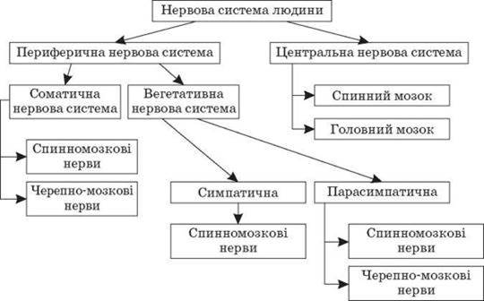

За функціями нервову систему поділяють на соматичну і вегетативну. Соматична нервова система іннервує опорно-руховий апарат і всі органи чуттів, а вегетативна нервова система регулює процеси обміну речовин та роботу всіх внутрішніх органів (серця, нирок, легень та ін.).

Нервова система людини являє собою складне утворення і виконує різноманітні функції.

Спинний мозок розміщений у хребтовому каналі. В ньому розріз­няють сіру речовину, в якій переважають нервові клітини різного розміру та форми, і білу речовину, утворену відгалуженнями нейронів довжиною 1 м і більше. Зі спинного мозку виходить 31 пара змі­шаних нервів, які своїми тонкими гілочками обплітають всі части-  
ни тіла.

Головний мозок заповнює порожнину черепа і включає мозковий стовбур у складі продовгуватого, середнього, проміжного мозку й мозочка та передній, або великий мозок, поділений на дві півкулі.

Стовбур мозку зверху покритий білою речовиною, а сіра речовина всередині утворює ядра, від яких відходять 12 пар черепно-моз­кових нервів. У сірій речовині мозкового стовбура містяться дихальний, серцевий, судинно-руховий центри, а також центри, які регулюють скорочення м’язів, обмін речовин, потовиділення. Мозочок виконує функції координації рухів, регулює м’язові скорочення та діяльність внутрішніх органів. В центральній частині стовбура мозку міститься ретикулярна формація у вигляді сітчастого утворення, так звана неспецифічна. Призначення її — за допомогою імпульсів регулювати збудливість центральної нервової системи (підвищувати або пригнічувати).

Великі півкулі головного мозку також складаються із сірої і білої речовини. Біла речовина утворена нервовими волокнами і розміщена всередині. Сіра речовина складається з нервових клітин і глії, розміщена зверху і утворює кору головного мозку. Товщина кори 2—3 мм, у ній налічується 15—18 млрд нервових клітин, 140 млрд міжнейронних елементів і понад 1000 млрд зв’язків між нейронами.

Глії — це допоміжні клітини, які є опорою для нервових клітин, виконують функцію їх живлення і зосереджують резервні енерге­тичні речовини. Періодично ці речовини виходять із депо і надходять до нервових клітин.

Нервові клітини кори головного мозку за допомогою відгалужень зв’язані між собою та нервовими клітинами, розміщеними в різних ділянках тіла.

Кора головного мозку є вищим відділом центральної нервової системи і функціонує у взаємодії з нижніми відділами. Вона забезпечує взаємодію організму із зовнішнім середовищем, регулює і контролює всі функції організму.

Головною структурною і функціональною одиницею нервової системи є спеціалізована нервова клітина — нейрон. Вона складається з тіла і відгалужень: одного довгого — аксона і багатьох коротких — дендритів.

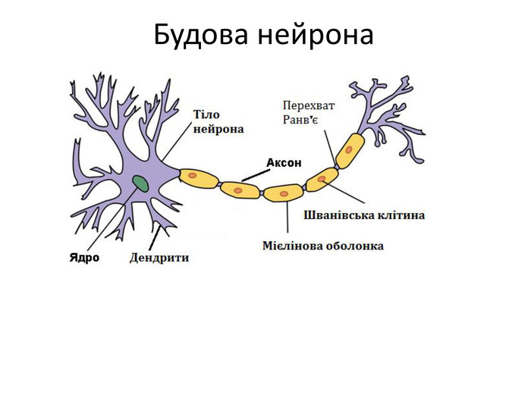

Аксон простягається від центральної нервової системи до того чи іншого органа. З аксонів складаються нерви і нервові волокна. Функція аксона полягає у проведенні нервових імпульсів до інших нейронів або виконавчих органів — м’язів, залоз, кровоносних судин тощо.

Дендрити здійснюють зв’язок між окремими нервовими клітинами і, як правило, не виходять за межі центральної нервової системи.

Тіло клітини виконує функцію живлення відгалужень.

Основними властивостями нервової тканини, а також м’язової є збудливість і провідність. Збудливість — це здатність розвивати збудження у відповідь на подразнення; провідність — це здатність передавати збудження від одних клітин до інших. Передача збудження з одного нейрона на інший, на м’яз чи інші периферійні органи здійснюється за допомогою спеціального механізму — синапса. Аксони утворюють синапси на тілі іншої нервової клітини або на її відгалуженні. На кожному нейроні може бути 15—20 тис. синапсів.

Функціями нейронів є сприймання подразнень, їх перероблен-  
ня, передавання інформації (імпульсів) і формування відповідної реакції.

За функціями розрізняють три групи нейронів:

● аферентні (чутливі, сенсорні), які сприймають, переробляють і передають інформацію до центральної нервової системи;

● проміжні, або вставні, які здійснюють контакт між нервовими клітинами;

● еферентні (рухові, моторні), які посилають імпульси до робочих органів, забезпечуючи ефект діяльності.

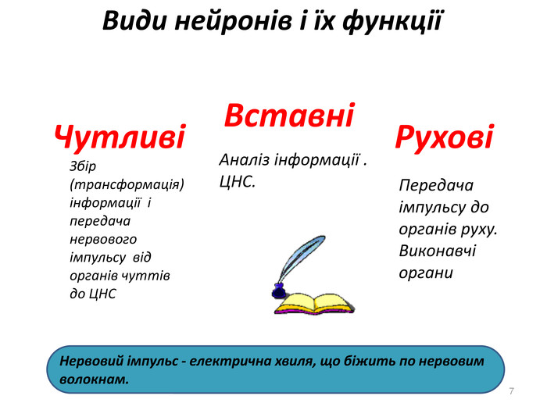

Нервові волокна (відгалуження нейронів, покриті оболонкою) поділяються на два види:

● аферентні (доцентрові), які передають інформацію від периферійних тканин і органів до центральної нервової системи;

● еферентні (відцентрові), які передають команди від центральної нервової системи до робочих органів.

Швидкість передачі інформації залежить від товщини аксона і коливається від 1 до 120 м/с.

Доцентрові нерви мають особливі сприймальні апарати в усіх органах і тканинах організму — рецептори.

Рецептор — нервово-фізіологічний апарат, який сприймає подразнення із зовнішнього або внутрішнього середовища і перетворює його на нервовий імпульс. У рецепторах різні види енергії перетворюються на нервовий процес — збудження.

Рецептори, які сприймають подразнення із зовнішнього середовища, називаються екстерорецепторами. Сигнали від органів і тканин самого організму сприймають інтерорецептори. Подразниками клітин, які мають особливо важливе значення в життєдіяльності організму, є нервові імпульси. Вони виникають в рецепторах тканин і розглядаються як природні подразники. Особливу підгрупу серед останніх утворюють рецептори, розміщені в м’язах і сухожиллях, — пропріорецептори. Вони сигналізують про рівень напруження м’язів чи позу, дозволяють людині орієнтуватися у просторі.

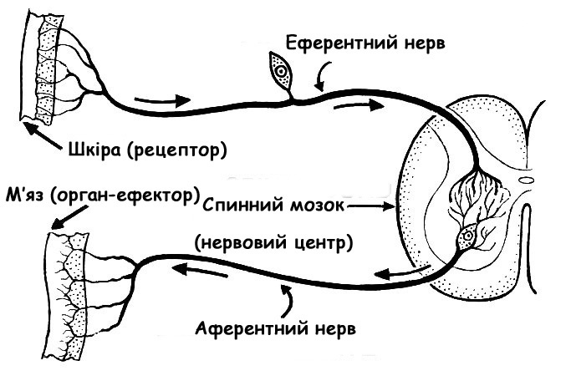

**Перегляд відео: https://www.youtube.com/watch?v=gjnFxQRp6Nw**

**Самоконтроль**

**Вставте пропущені в тексті слова**

Найменшою структурною одиницею нервової системи є______. 2. Довгий відросток цих клітин називається__________________, а короткі —__ , які закінчуються____________. 3. Від одного нейрона до іншого інформацію передають спеціальні речовини —___________. 4. Розрізняють три види нейронів:_________________,___________________та_____________. 5. Шлях, який проходять нервові імпульси під час рефлексу, називається____________.

**Лови помилку (знайди та виправ помилки в тексті)**

Способами регуляції функцій в організмі людини є нервова і гуморальна. Гуморальна регуляція здійснюється з допомогою нейронів (гормонів і продуктів обміну). Нейрон складається з тіла (і аксонів, і дендритів). Довгі відростки — це аксони, короткі — нейроглія (ден¬дрити).

По аксонах імпульс проходить до нервової системи від органів по дендритах — навпаки (по аксонах — від нервової системи, по ден¬дритах — до). Периферична нервова система складається з нейроглії (з нервів і нервових вузлів). Центральна нервова система складається із головного і спинного мозку.

**Запитання для самоконтролю**

1.На які відділи поділяють нервову систему?

2. Що належить до центральної нервової системи, а що до периферичного?

3. Яку функцію виконує автономна нервова система?

4. Які особливості функціонування вегетативної нервової системи?

5. Скільки є черепно-мозкових нервів?

6. Скільки є спинномозкових нервів?

**Регуляція рухової активності. Спинний мозок**

**У підручнику §36**

План

1. Загальна характеристика спинного мозку

2. Будова спинного мозку

3. Функції спинного мозку

4. Причини та наслідки порушень спинного мозку

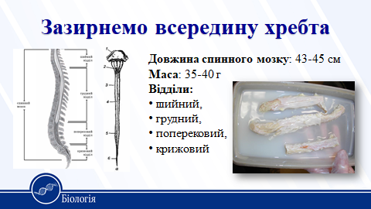

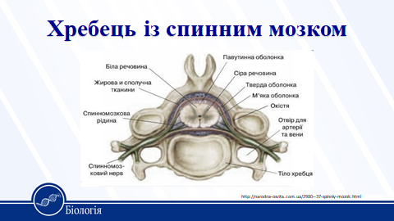

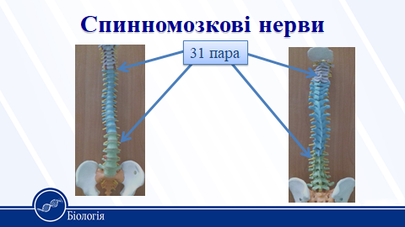

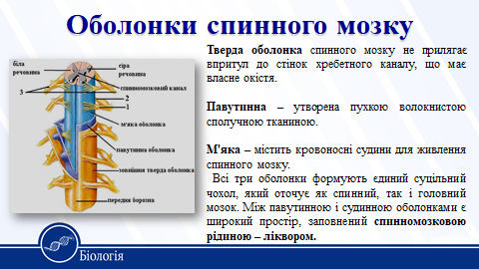

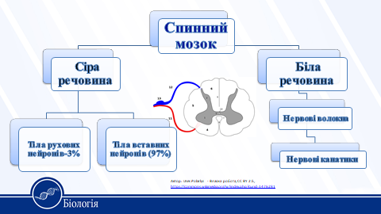

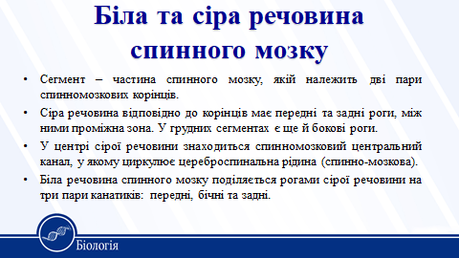

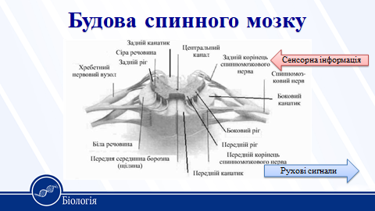

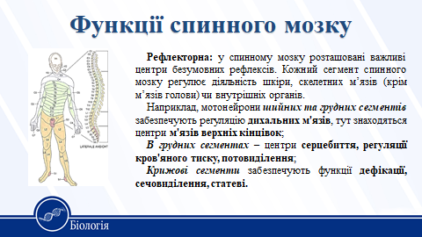

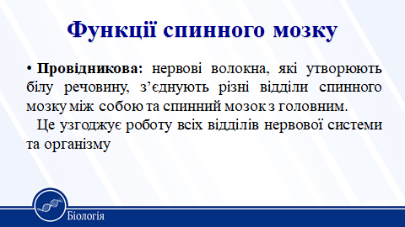

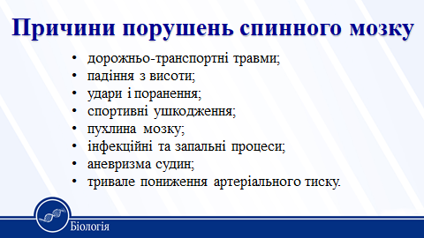

**Цікаві факти**

В організмі людини спинний мозок позбавлений автономності.

У ньому безліч провідних нервових шляхів, якими передаються збудження до головного мозку. Спинний мозок виконує роль головної магістралі, зв'язкової ланки між органами й головним мозком.

Пошкодження спинного мозку під час травм призводить до втрати людиною здатності рухатися. Це тому, що в спинному мозку замикаються рухові рефлекси.

Згідно з законом Белла-Мажанді, дорсальні (задні) корінці спинного мозку відповідають за чутливу функцію, вентральні (передні) – за рухливу, бічні – вегетативну.

**Самоконтроль знань з теми**

Тестовий контроль

Із запропонованих варіантів виберіть один правильний:

1. Вкажіть кількість пар нервів, що відходить від спинного мозку

А 12 Б 31

2. Вкажіть правильне розташування сірої і білої речовини у спинному мозку

А біла оточує сіру Б сіра оточує білу

3. Вкажіть, до якого типу належать спинномозкові нерви

А рухові Б чутливі В змішані

4. Вкажіть функції спинного мозку

А рефлекторна

Б провідникова

В рефлекторна та провідникова

5. Вкажіть, як називаються нервові волокна, що передають збудження від спинного мозку до головного

А низхідні Б висхідні

В рухові Г вставні

6. Вкажіть, де в спинному мозку розташовані тіла рухових нейронів

А у передніх рогах сірої речовини Б у задніх рогах сірої речовини

В у білій речовині Г у спинномозковому каналі

7. Вкажіть кількість відділів спинного мозку

А 3 Б 4 В 5 Г правильна відповідь відсутня

8. Вкажіть неправильне твердження щодо спинного мозку

А його маса становить 30-32г

Б в центрі спинного мозку проходить спинномозковий канал

В його довжина дорівнює довжині хребта

Г він починається при основі черепа, де з’єднується з довгастим мозком

Вставте пропущені слова:

9. У центрі спинного мозку проходить спинномозковий канал, заповнений прозорою рідиною – це ____________. Спинний мозок виконує дві функції: ______________ і ____________. При ушкодженні спинного мозку у шийній частині, коли людина не здатна свідомо рухати кінцівками, настає _______.

Із запропонованих варіантів виберіть декілька правильних:

10. Виберіть правильні твердження щодо спинного мозку

А головний мозок контролює роботу спинного мозку

Б сіра речовина спинного мозку знаходиться ззовні, а біла – під нею

В спинний мозок оточують три оболонки

Г спинний мозок – це частина центральної нервової системи

Д сіра речовина спинного мозку на поперечному розрізі утворює контур, що нагадує метелика

Е спинний мозок виконує лише провідникову функцію

**Лови помилку**

Спинний мозок розташований у каналі хребта. Він має вигляд довгої трубки. Його довжина відповідає довжині хребта. Спинний мозок складається із сірої речовини, яка покриває білу. У центрі спинного мозку проходить спинномозковий канал діаметром до 12 мм, заповнений жовтуватою спинномозковою рідиною. Спинний мозок оточують дві оболонки: тверда та м’яка. Він виконує рефлекторну функцію незалежно від головного мозку.

**9 клас**

**Розвиток еволюційних поглядів. Теорія Ч. Дарвіна**

**У підручнику §38-39**

Поняття про еволюцію. Еволюція (від лат. еволютіо-розгортування) - це процес необоротних змін у будові та функціях живих істот протягом їхнього історичного існування. Результатом еволюції є пристосованість організмів до умов довкілля. Проблеми еволюції досліджує розділ біології, який має назву еволюційне вчення. Це наука про чинники, механізми, загальні закономірності та наслідки еволюції.

Світоглядна система про незмінність живої природи з часу її виникнення, тобто заперечення еволюційних ідей, називається креаціонізмом (від лат. креаціо — створення). Послідовники креаціонізму здебільшого дотримуються релігійних поглядів на походження життя, розглядаючи його як наслідок творчого свідомого акту вищої нематеріальної сили (Бога). Креаціоністами були такі видатні біологи, як К. Лінней, Ж. Кюв'є, геолог Ч. Лайєль та ін.

Окремі ідеї про історичний розвиток живих істот висловлювали ще давньогрецькі (Геракліт, Демокріт та ін.) та давньоримські (Лукрецій та ін.) мислителі, однак спроби науково пояснити це явище з'явились лише в кінці XVIII сторіччя.

Еволюційна гіпотеза Ж. -Б. Ламарка. Першу еволюційну гіпотезу висунув видатний французький учений Жан-Батіст Ламарк (1744-1829) - людина енциклопедичних знань і великого таланту. Він написав багатотомну працю "Флора Франції", розробив систему безхребетних тварин, яка певною мірою не втратила свого значення і дотепер. Як вам відомо, саме він запропонував термін "біологія" (1802), обґрунтував уявлення про окрему ". область життя" на Землі (пізніше названу біосферою), вперше проводив спостереження за психічною діяльністю тварин, заснував палеонтологію безхребетних.

Свою еволюційну гіпотезу він опублікував у 1809 році у книзі "Філософія зоології". В її основі лежить уявлення про те, що всі живі організми під впливом умов довкілля набувають корисних пристосувань, змінюючи свою будову, функції, індивідуальний розвиток тощо.

Інакше кажучи, згідно з Ламарком, еволюція - це процес набуття корисних ознак, які успадковуються потомством. Нижчі організми (які позбавлені нервової системи) змінюються безпосередньо під впливом чинників довкілля: листки водяних рослин здебільшого стрічкоподібної (лінійної) форми, бо витягуються течією тощо. Вищі організми, зокрема тварини, що мають нервову систему, виробляють пристосування за схемою: зміна потреб приводить до зміни звичок, зміна звичок - до вправляння одних органів і невправляння інших. Ті органи, які вправляються, розвиваються, а ті, що не вправляються, редукуються (зменшуються), згодом ці зміни успадковуються.

Наприклад, жирафа почала живитися листками дерев, тому повсякчас витягувала шию, щоб дістати до крони: шия і передні ноги у неї видовжились, і ці набуті особливості передаються нащадкам. Неважко помітити, що Ж. -Б. Ламарк досліджував переважно модифікаційну мінливість, яка насправді неспадкова і є реакцією організмів певного виду на конкретні зміни довкілля. Отже, за Ж. -Б. Ламарком, одним з факторів еволюції є те, що будь-яка мінливість є спадковою і зумовлена впливом зовнішніх умов.

Інший фактор еволюції за Ж. -Б. Ламарком зумовлений внутрішнім прагненням, організмів до прогресу, тобто не залежить від умов довкілля. Річ у тім, що вчений розглядав еволюцію як процес безперервних змін, які полягають в ускладненні будови і переході від нижчого щабля організації до вищого.

Такі щаблі він назвав градаціями. Нижчі щаблі - це бактерії та інші мікроскопічні організми, вищі - теплокровні тварини, зокрема ссавці, в тому числі й людина. Наявність видів, які перебувають на різних щаблях досконалості в певний момент існування Землі, він пояснював тим, що життя безперервно самозароджуеться, і багато організмів, які виникли пізніше, ще не встигли вдосконалитись до вищого щабля.

Ж. -Б. Ламарк був єдиний учений за всю історію біології (до Ч. Дар-віна), який вважав людиноподібних мавп безпосереднім предком людини. Згідно з його поглядами, сучасні шимпанзе, горили, орангутани в найближчому майбутньому мають перейти до вищої градації — перетворитися на людину.

Еволюційну гіпотезу Ламарка прийнято називати ламаркізмом. Сучасники вченого не сприйняли її, однак згодом, у XIX-XX сторіччях вона знайшла багато прихильників. Погляди сучасних учених, в основі яких лежать еволюційні ідеї Ламарка, називають неоламаркізмом (від грец. неос — новий).

Основні положення еволюційної гіпотези Ч. Дарвіна. Еволюція, за Дарвіном, полягає в безперервних пристосувальних 11 (адаптивних, або адаптаційних) змінах видів (мол. 136). Він вважав, що всі сучасні види є нащадками вимерлих предкових форм. Еволюція відбувається на основі спадкової мінливості під дією боротьби за існування, результатом якої є природний добір.

Спадкова (за Ч. Дарвіном—невизначена) мінливість — це зміни, які виникають у кожного організму індивідуально, незалежно від змін довкілля, і передаються нащадкам. Від спадкової мінливості Дарвін відрізняв неспадкову (визначену), яка проявляється у всіх особин виду однаково під дією певного чинника і зникає у нащадків, коли дія цього чинника припиняється. Наприклад, коні, перевезені на невеликі острови чи в гори через кілька поколінь дрібнішають.

Коли ж цих тварин почати утримувати на низинних рівнинах, то через кілька поколінь вони знову досягнуть розмірів своїх предків. Капуста за умов нестачі вологи не формує головку; у жителів високогір'я внаслідок меншого процентного вмісту кисню в атмосфері спостерігається підвищення кількості еритроцитів у крові. Нестача певного вітаміну спричинює у всіх людей однакові захворювання (авітамінози) тощо.

Оскільки невизначена (спадкова) мінливість сама по собі не має пристосувального характеру (неадаптивна), то повинен існувати певний природний механізм, який забезпечує пристосування організмів до умов довкілля. Цей механізм Дарвін вбачав у боротьбі за існування та природному доборі.

Боротьба за існування, за Ч. Дарвіном, це вся сукупність взаємозв'язків між особинами і різними факторами довкілля. Ідею для пояснення причини цієї боротьби він запозичив у англійського соціолога Т. Мальтуса (1766-1834) - автора першої гіпотези про темпи зростання народонаселення. За твердженням Т. Мальтуса, темпи росту населення збільшуються в геометричній прогресії, тоді як засоби для існування - лише в арифметичній. Це призводить до перенаселення та зубожіння, і регуляторами чисельності людства стають голодомори, епідемії, війни тощо. Ч. Дарвін уперше звернув увагу на подібні процеси і в живій природі: здатність організмів до розмноження і, як наслідок, різке збільшення їхньої чисельності перебуває в протиріччі зі сталістю ресурсів біосфери.

За Ч. Дарвіном, є такі форми боротьби за існування: внутрішньовидова, міжвидова та з чинниками неживої природи. Він вважав, що найгостріша внутрішньовидова боротьба між особинами одного виду за їжу, місця розмноження, територію тощо. Наприклад, проростки сосни на невеликій площі сходять густо, затінюючи один одного і конкуруючи за розчини мінеральних речовин. Унаслідок цього з них виживає лише близько 1%.

Міжвидова боротьба проявляється у стосунках між особинами різних видів. Наприклад, хижаки обмежують чисельність жертв, рослини різних видів "змагаються" за площу зростання і т. п. Чим ближчі екологічні ніші видів, тим гостріше проявляється конкуренція між ними.

Взаємодія з чинниками неживої природи, за Ч. Дарвіном, також призводить до загибелі більшої частини особин: наприклад, сильні вітри здувають безліч крилатих комах із узбережжя на морські простори, де вони гинуть.

Наслідком боротьби за існування, згідно з Ч. Дарвіном, є природний добір, який проявляється у переважаючому виживанні і розмноженні найпристосованіших до умов існування організмів певного виду. Цей термін він ввів аналогічно штучному добору, який людина застосовує у селекції для виведення нових порід тварин і сортів рослин, залишаючи нащадків найпродуктивніших особин.

Однією з форм природного добору Дарвін вважав статевий добір — явище суперництва особин однієї статі за парування з особинами іншої у багатьох тварин, переважно хребетних. Він проявляється в поєдинках (олені), шлюбних танцях (журавлі), "конкурсах" співу (співочі птахи) тощо.

**Порівняльна характеристика еволюційних теорій Ж.-Б.Ламарка і Ч.Дарвіна**

|  |  |  |  |
| --- | --- | --- | --- |
| **№** | **ОЗНАКИ** | **ЕВОЛЮЦІЙНА ТЕОРІЯ Ж.-Б. ЛАМАРКА** | **ЕВОЛЮЦІЙНА ТЕОРІЯ Ч. ДАРВІНА** |
| 1 | Створення теорії | Запропонована у 1809 році французьким природодослідником Жаном Батістом Ламарком | Запропонована у 1859 році англійським природодослідником Чарлзом Дарвіном |
| 2 | Виникнення життя | Життя виникло і виникає шляхом повторного самозародження із неживої природи (поліфілія) | Життя виникло, з самого початку, вдихнуте творцем в одну або декілька форм (монофілія) |
| 3 | Вихідний пункт еволюції | Дія середовища на організм | Природжена індивідуальність, мінливість |
| 4 | Вплив середовища на організми | Середовище, викликавши зміну звичок, зумовлює зміну функціональної діяльності організму (вправляння органів). Функціональна діяльність органів викликає зміни в їх живленні, внаслідок чого змінюються їхні розміри і форма | Середовище (наприклад, голод і т.д.) викликає масову загибель організмів та виживання найбільш пристосованих. Відбувається природний добір |
| 5 | Мінливість | Оскільки зміна органів властиві обом батькам, вона спадкова (ідея гомозиготності) | Природний добір, підкріплений статевим добором, дає у низхідних поколіннях прогресивну і прогресуючу мінливість |
| 6 | Утворення нових видів | Спадкова мінливість призводить до утворення прогресуючих і деградуючих рядів організмів, відповідно до характеру території існування | Зростаюча мінливість призводить до розходження ознак і до утворення нових видів |

Самоконтроль

Тестові завдання

Оберіть одну правильну відповідь:

1. Еволюція (за Дарвіном) полягає у:

а) безперервних пристосувальних змінах;

б) закономірностях, факторах і механізмах живої матерії;

в) змінах видів, що відбуваються повільно, тому непомітно.

2. Розриваючий добір:

а) зазвичай проявляється у постійних умовах довкілля;

б) відбувається за повільних умов довкілля у певному напрямі, або під час пристосування організмів до певних умов;

в) одночасно діє у двох, рідше у кількох напрямках, однак не сприяє збереженню проміжних станів ознак.

3. Які вчені належать до такого періоду, як додарвінівського?

а) Гіппократ;

б) Рей;

в) Мендель.

4. Спадкова мінливість – це …

а) зміни, які виникають у кожного організму індивідуально та передаються нащадкам;

б) зміни, що проявляються у всіх особин виду однаково, під дією певного чинника і зазвичай зникає у нащадків, коли ця дія пригнічується;

в) зміни, що відбуваються в результаті дії речовин, що мають мутагенний ефект.

5. Внутрішньовидова боротьба:

а) проявляється у змаганні між особинами одного виду за їжу, місце розмноження та територію;

б) проявляється у змаганні між особинами різних видів;

в) проявляється у боротьбі із силами неживої природи.

6. Наслідком боротьби за існування є:

а) мінливість;

б) градація;

в) природній добір.

7. Рушійна сила еволюції (за Ламарком) – це …

а) внутрішнє прагнення до досконалості;

б) процес надбання корисних ознак, які успадковуються нащадками;

в) підвищення організації живих істот від нижнього ступеня до вищого в процесі еволюції.

8. Хто дав перше наукове біологічне визначення такому поняттю як «вид»?

а) Д. Рей;

б) К. Лінней;

в) Ж. Б. Ламарк.

Оберіть дві і більше правильних відповідей:

9. Вибрати всі типи природнього добору:

а) внутрішньовидовий;

б) рушійний;

в) міжвидовий;

г) стабілізуючий;

д) розриваючий.

10. Оберіть твердження, що відповідають поглядам і концепції Ж. Б. Ламарка:

а) еволюція відбувається на основі спадкової мінливості під дією боротьби за існування, наслідком якої є природний добір;

б) створив першу цілісну концепцію, яка називається «ламаркізмом»;

в) вважав, якщо орган тренується – він розвивається, якщо ні – з часом відмирає;

г) живі організми виникають безпосередньо із неживої матерії;

д) стверджував, що із різних спадкових змін залишаються лише ті, які відповідають умовам існування організмів певного виду.

1. Еволюція (за Ламарком) – це …

а) процес надбання корисних ознак, які успадковуються нащадками;

б) процес утворення сучасних видів, які є нащадками вимерлих предкових форм;

в) вся сукупність взаємозв’язків між особинами одного виду, а також абіотичними факторами.

2. Рушійний добір:

а) зазвичай проявляється у постійних умовах довкілля;

б) відбувається за повільних умов довкілля у певному напрямі, або під час пристосування організмів до певних умов;

в) одночасно діє у двох, рідше у кількох напрямках, однак не сприяє збереженню проміжних станів ознак.

3. Які вчені належать до такого періоду, як додарвінівського?

а) Дарвін;

б) Левенгук;

в) Ламарк.

4. Неспадкова мінливість – це …

а) зміни, які виникають у кожного організму індивідуально та передаються нащадкам;

б) зміни, що проявляються у всіх особин виду однаково, під дією певного чинника і зазвичай зникає у нащадків, коли ця дія пригнічується;

в) зміни, що відбуваються в результаті дії речовин, що мають мутагенний ефект.

5. Міжвидова боротьба:

а) проявляється у змаганні між особинами одного виду за їжу, місце розмноження та територію;

б) проявляється у змаганні між особинами різних видів;

в) проявляється у боротьбі із силами неживої природи.

6. Градація – це …

а) внутрішнє прагнення до досконалості;

б) процес надбання корисних ознак, які успадковуються нащадками;

в) підвищення організації живих істот від нижнього ступеня до вищого в процесі еволюції.

7. Хто був переконаний у тому, що «видів стільки, скільки створила предвіковічна сутність». А також запропонував бінарну номенклатуру?

а) Ч. Дарвін;

б) Арістотель;

в) К. Лінней.

8. Вид – це …

а) сукупність особин певного виду, які тривалий час (багато поколінь) живуть на певній території і вільно схрещуються між собою;

б) сукупність особин, що займають певну територію, здатні схрещуватись між собою і давати плідне потомство;

в) структурована група, зазвичай одного виду, що перебуває у схожому біологічному стані.

Оберіть дві і більше правильних відповідей:

9. Вибрати всі форми боротьби за існування:

а) внутрішньовидова;

б) рушійна;

в) міжвидова;

г) стабілізуюча;

д) боротьба із силами неживої природи.

10. Оберіть твердження, що відповідають поглядам і теорії Ч. Дарвіна:

а) еволюція відбувається на основі спадкової мінливості під дією боротьби за існування, наслідком якої є природний добір;

б) еволюційне вчення, відоме під назвою «дарвінізм»;

в) вважав, якщо орган тренується – він розвивається, якщо ні – з часом відмирає;

г) живі організми виникають безпосередньо із неживої матерії;

д) стверджував, що із різних спадкових змін залишаються лише ті, які відповідають умовам існування організмів певного виду.

**Запитання для самоконтролю**

**1.** Коли почали формуватися перші уявлення про еволюцію живих організмів?

2. Які основні положення теорії еволюції запропонував Ж. Б. Ламарк?

3. Які основні положення теорії еволюції запропонував Ч. Дарвін?

4. У чому головна різниця між ученнями Ч. Дарвіна і Ж. Б. Лaмарка?

**Популяція як елементарна одиниця еволюції**

У підручнику §40

Популяція – сукупність вільносхрещуваних особин одного виду, яка тривалий час існує на певній частині ареалу відносно відокремлено від інших сукупностей того самого виду. У сучасній біології популяція розглядається як елементарна одиниця еволюції, бо саме в ній відбуваються елементарні еволюційні події та процеси.

Популяція – це елементарна одиниця еволюції тому, що:

• у популяції постійно виникають спадкові зміни, які забезпечують генетичну неоднорідність;

• у популяції діють боротьба за існування та природний добір, завдяки яким виживають і дають потомство тільки особини з корисними в даних умовах змінами;

• у популяціях діють і елементарні чинники еволюції (хвилі життя, дрейф генів та ізоляція).

Популяція – це елементарна одиниця виду тому, що:

■ особини будь-якого виду існують не поодинці, а групами; між особинами в групах протягом тривалого часу сформувалися складні взаємозв'язки;

■ головний об'єднуючий чинник між особинами в популяціях – це вільне схрещування;

■ умови життя в межах ареалу виду є відмінними в різних ділянках, що є причиною виникнення відмінностей між групами особин;

■ популяції в природніх умовах не змішуються, цьому перешкоджають географічні (річки, гори та ін.) та біологічні чинники (різний час розмноження, відмінності в статевому апараті).

Чинники еволюції

Чинники еволюції – це чинники, які призводять до адаптивних змін організмів, популяцій і видів. На кожному рівні організації живого вони свої і проявляються у взаємодії.

Згідно з синтетичною теорією еволюції чинники еволюції поділяються на рушійні та елементарні.

Чинники еволюції

|  |  |
| --- | --- |
| Рушійні  (мають спрямовуючий закономірний характер) | Елементарні (мають неспрямовуючий випадковий характер) |
| 1. Боротьба за існування.  2. Природний добір | 1. Хвилі життя.  2. Дрейф генів.  3. Ізоляція |

Матеріальною основою дії чинників еволюції є спадкова мінливість

Елементарні чинники еволюції – це впливи, що спричиняють зміни організмів, популяцій, видів і мають неспрямовуючий випадковий характер. Одним із важливих чинників, видоутворення, що перешкоджає схрещуванню і обміну спадковою інформацією є ізоляція.

Ізоляція – виникнення будь-яких перешкод, що порушують вільне схрещування – панміксію. Основними формами ізоляції є географічна та екологічна. Географічна ізоляція – це ізоляція, яка є наслідком розмежування різних популяцій одного виду фізичними бар'єрами (гори, річки та ін). Екологічна ізоляція – це ізоляція, яка є наслідком розмежування різних популяцій одного виду різними екологічними умовами середовища існування. У свою чергу, її поділяють на такі види:

■ харчова – розмежування за рахунок живлення різною їжею (відомі раси жука горохової зернівки, які живляться бобами гороху і квасолі);

■ етологічна (поведінкова) – розмежування особливостями поведінки (нерестові міграції кількох стад севанської форелі в різні річки);

■ репродуктивна – розмежування через різні строки розмноження (рослини лучних трав певного виду можуть цвісти в різні терміни, залежно від весняної повені).

Ізоляція як еволюційний чинник не створює нових генотипів, але закріплює і підсилює утворені в популяціях генотипові відмінності; сприяє розходженню ознак у споріднених організмів – дивергенції.

**Хвилі життя, або популяційні хвилі** – періодичні або неперіодичні випадкові коливання чисельності популяцій, (наприклад, сезонні коливання чисельності комах, мишей). Еволюційне значення популяційних хвиль полягає в тому, що вони самі по собі не викликають спадкової мінливості, а лише сприяють зміні частоти алелей і генотипів (може швидко зростати частота зустрічальності одних алелей, тоді як інші можуть бути втрачені назавжди).

**Дрейф генів** – це випадкова і неспрямована зміна частот зустрічальності певних алелей та їхніх поєднань у популяції. Найчіткіше це явище виявляється в нечисленних популяціях завдяки обмеженню вільного схрещування при розмноженні. Дрейф генів разом з популяційними хвилями може призводити до прояву рецесивних мутантних генів наперекір природному добору.

Самоконтроль знань

Запитання для самоконтролю

1. Що таке популяція? 2. Як відбувається зміна генофонду популяцій на підставі рецессивных і домінантних мутацій? 3. Що таке резерв спадкоємної мінливості? 4. Що таке елементарні фактори еволюції? 5. Які взаємозв'язки існують між хвилями життя й дрейфом генів? 6. Що таке ізоляція і які її види вам відомі?

Тестовий контроль

1. Термін популяція запропонував

А) С.Г.Навашин Б) К.Лінней﻿ Г) Ч.Дарвін Д) В.Л.Йогансен

2. Структурно-функціональною одиницею виду є

А) клітина Б) організм В) популяція

3. Трофічне й просторове положення популяції певного виду в екосистемі

А) екологічна ніша Б) ареал В) біоценоз Г) біогеоценоз

4. Кількість біомаси, яка створюється особинами популяції за одиницю часу

А) чисельність Б) густота В) продуктивність

5. загальна кількість особин, які складають популяцію

А) густота Б) продуктивність В) чисельність

6. середня кількість особин, яка припадає на одиницю площі або об`єму

А) чисельність Б) продуктивність В) густота

7. тварини, які ведуть осілий спосіб життя

А) ведмідь бурий Б) дощовий черв`як В) кріт європейський

Г) ластівка сільська

8. тварини, які ведуть кочовий спосіб життя

А) ведмідь бурий Б) шпак В) песець Г) ластівка сільська

9. Наука про біологічні основи поведінки тварин

А) екологія Б) зоологія В) етологія Г) еволюція

10. назвіть систематичні одиниці, виникненню яких сприяють еволюційні процеси, які відбуваються в популяціях

А) вид Б) підвид В) рід Г) родина